федеральное государственное бюджетное образовательное учреждение высшего образования
«Вологодский государственный университет»

Институт математики, естественных и компьютерных наук

Кафедра автоматики и вычислительной техники

Отчет по лабораторной работе №3
Дисциплина: «Информатика и основы программирования»
Название: «Линейные программы на С++. Программирование разветвлений»

____09.03.04__.  код направления  подготовки/специальности | __43.10__.  код выпускающей  кафедры | ______1______  регистрационный номер по журналу | _____1_____  код формы  обучения | ___2026___  год

Руководитель | Доцент Тихомирова Елена Николаевна
Выполнил студент | Маклаков Леонид Олегович
Группа, курс | 4Б09 РПС-11, 1 курс, 1 подгруппа
Оценка | ____________________
Дата | ____________________

Вологда
2026 г.

Вариант №8
Цель работы
Ознакомиться с основными правилами написания программ на языке C++; научиться выполнять линейные программы и программы разветвлённой структуры; получить навыки разработки и тестирования программ, оформления отчетов.
Задание №1
Текст задания
С клавиатуры вводятся действительные числа x и y. Вывести на экран результат вычисления: |x| − |y| · (1 + |xy|).
Работа программы
Программа считывает два действительных числа, вычисляет модули x, y и произведения xy с помощью функции fabs, затем по заданной формуле рассчитывает и выводит результат.
Назначение переменных
Переменная | Тип | Назначение
x, y | double | Исходные действительные числа
result | double | Результат вычисления выражения
Блок-схема алгоритма программы
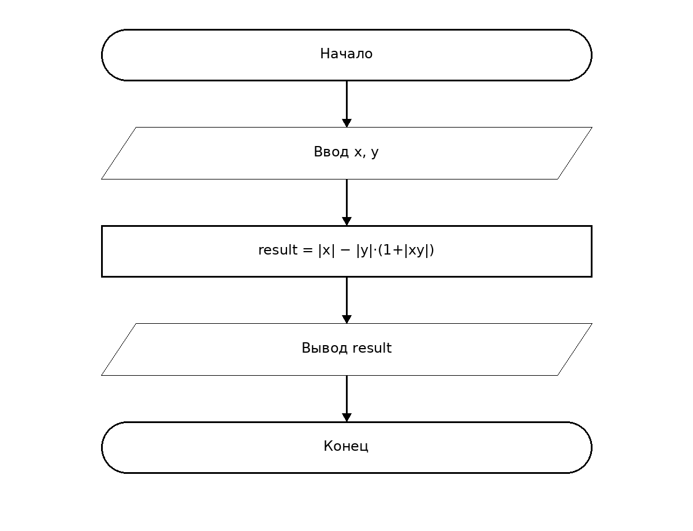
Текст программы
#include <iostream>
#include <cmath>
using namespace std;
int main() {
double x, y, result;
cout << "Enter x and y: ";
cin >> x >> y;
result = fabs(x) - fabs(y) * (1 + fabs(x * y));
cout << "Result = " << result << endl;
return 0;
}
Тестирование
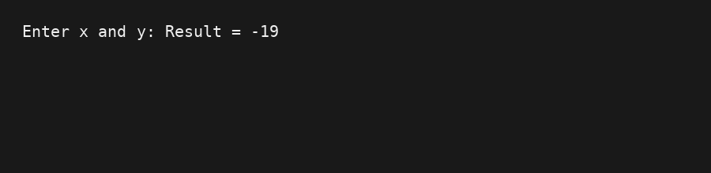
Рисунок 1.1 – Результат тестирования программы
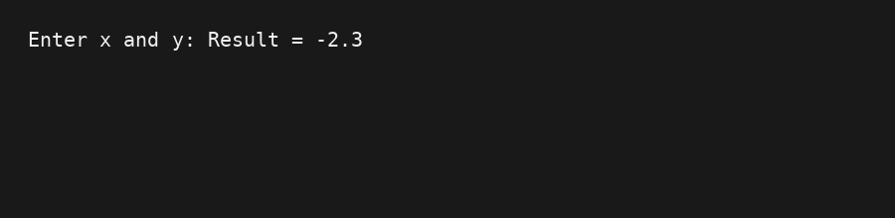
Рисунок 1.2 – Результат тестирования программы
Задание №2
Текст задания
С клавиатуры вводится четырехзначное число. Найти разность его цифр.
Работа программы
Программа проверяет, что введено положительное четырехзначное число, выделяет его цифры целочисленным делением и остатком от деления, после чего вычисляет последовательную разность d1 − d2 − d3 − d4.
Назначение переменных
Переменная | Тип | Назначение
n | int | Исходное четырехзначное число
d1, d2, d3, d4 | int | Цифры числа от старшей к младшей
result | int | Разность цифр d1−d2−d3−d4
Блок-схема алгоритма программы
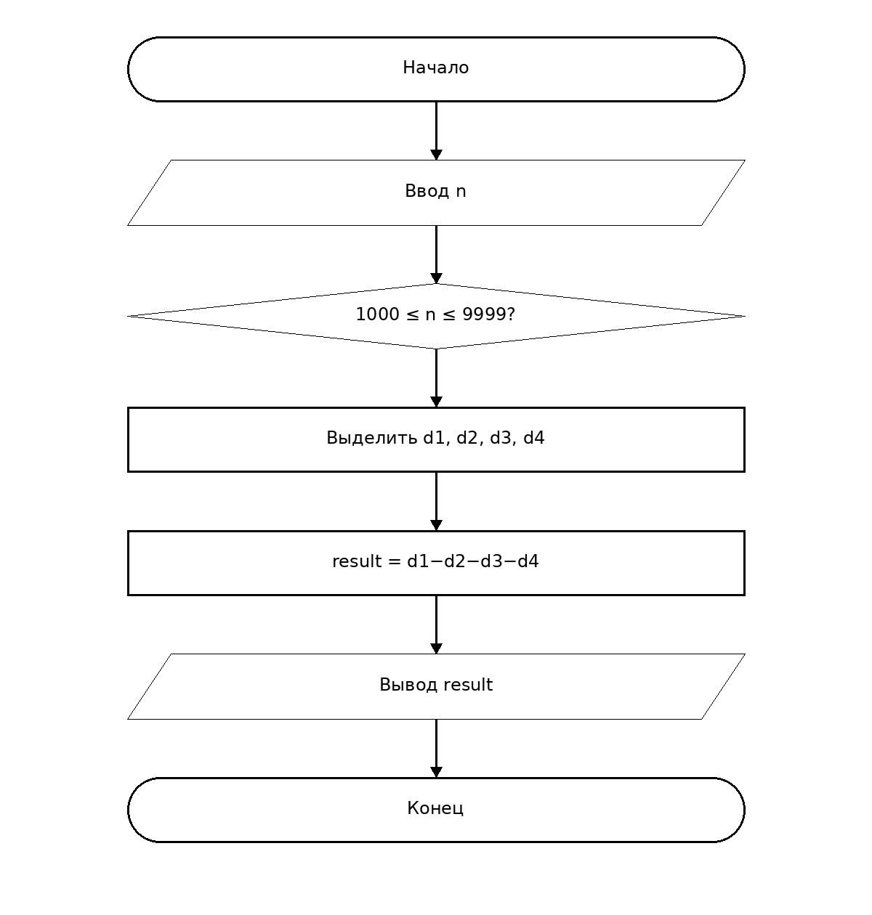
Текст программы
#include <iostream>
using namespace std;
int main() {
int n;
cout << "Enter a four-digit positive integer: ";
cin >> n;
if (n < 1000 || n > 9999) {
cout << "Input error: the number must contain exactly four digits." << endl;
return 0;
}
int d1 = n / 1000;
int d2 = (n / 100) % 10;
int d3 = (n / 10) % 10;
int d4 = n % 10;
int result = d1 - d2 - d3 - d4;
cout << "Digits: " << d1 << " " << d2 << " " << d3 << " " << d4 << endl;
cout << "Difference = " << result << endl;
return 0;
}
Тестирование
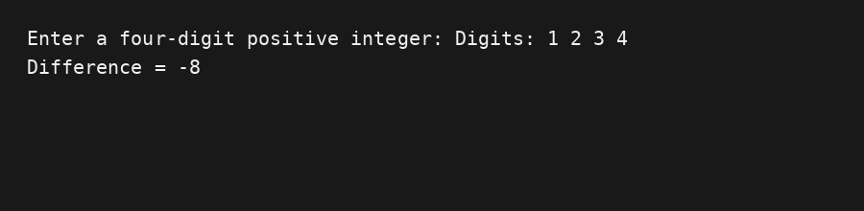
Рисунок 2.1 – Результат тестирования программы
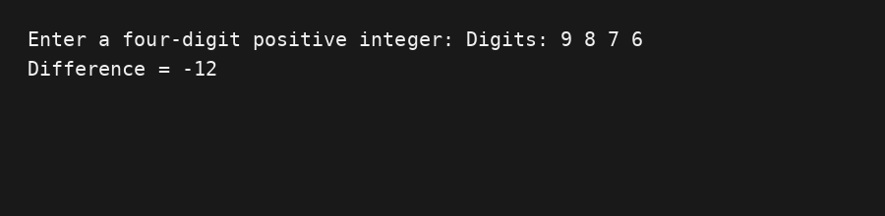
Рисунок 2.2 – Результат тестирования программы
Задание №3
Текст задания
Вводятся два произвольных числа a и b. Вывести на экран, делится ли большее из них на меньшее без остатка или нет.
Работа программы
Так как проверка делимости без остатка относится к целым числам, a и b задаются типом int. Программа отдельно обрабатывает равные числа и деление на ноль, затем определяет большее и меньшее значения и проверяет остаток от деления оператором %.
Назначение переменных
Переменная | Тип | Назначение
a, b | int | Исходные целые числа
larger | int | Большее из двух чисел
smaller | int | Меньшее из двух чисел
Блок-схема алгоритма программы
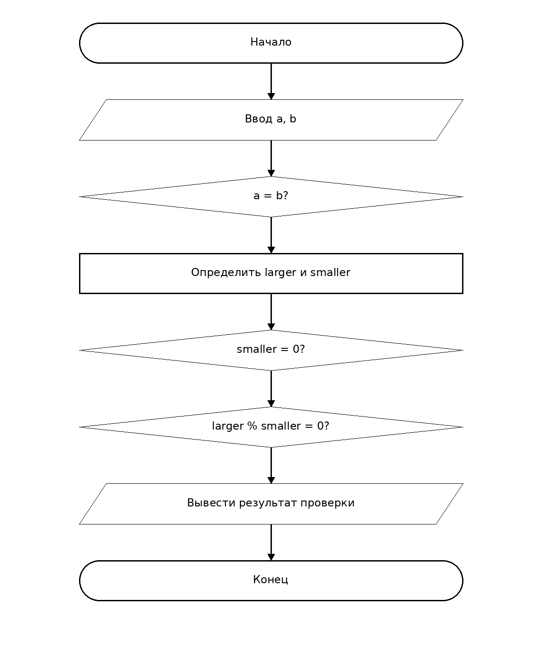
Текст программы
#include <iostream>
using namespace std;
int main() {
int a, b;
cout << "Enter two integers a and b: ";
cin >> a >> b;
if (a == b) {
if (a == 0)
cout << "Numbers are equal to zero; division by zero is impossible." << endl;
else
cout << "Numbers are equal; there is no larger and smaller number." << endl;
return 0;
}
int larger = (a > b) ? a : b;
int smaller = (a > b) ? b : a;
if (smaller == 0) {
cout << "Division by zero is impossible." << endl;
} else if (larger % smaller == 0) {
cout << larger << " is divisible by " << smaller << " without remainder." << endl;
} else {
cout << larger << " is NOT divisible by " << smaller << " without remainder." << endl;
}
return 0;
}
Тестирование
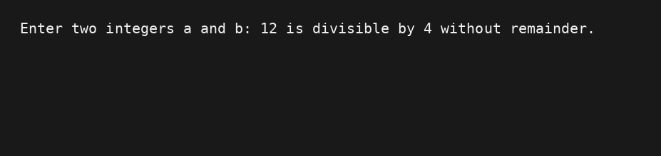
Рисунок 3.1 – Результат тестирования программы
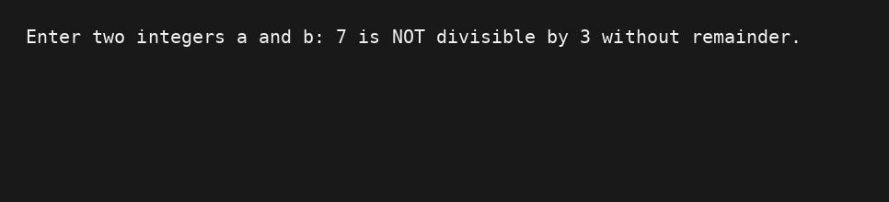
Рисунок 3.2 – Результат тестирования программы
Задание №4
Текст задания
Даны действительные положительные числа x, y, z. Выяснить, существует ли треугольник с длинами сторон x, y, z. Если треугольник существует, ответить, является ли он тупоугольным.
Работа программы
После проверки положительности сторон программа применяет неравенства треугольника. Для существующего треугольника проверяется критерий тупоугольности: квадрат одной из сторон должен быть больше суммы квадратов двух других.
Назначение переменных
Переменная | Тип | Назначение
x, y, z | double | Длины сторон треугольника
exists | bool | Признак существования треугольника
obtuse | bool | Признак тупоугольного треугольника
Блок-схема алгоритма программы
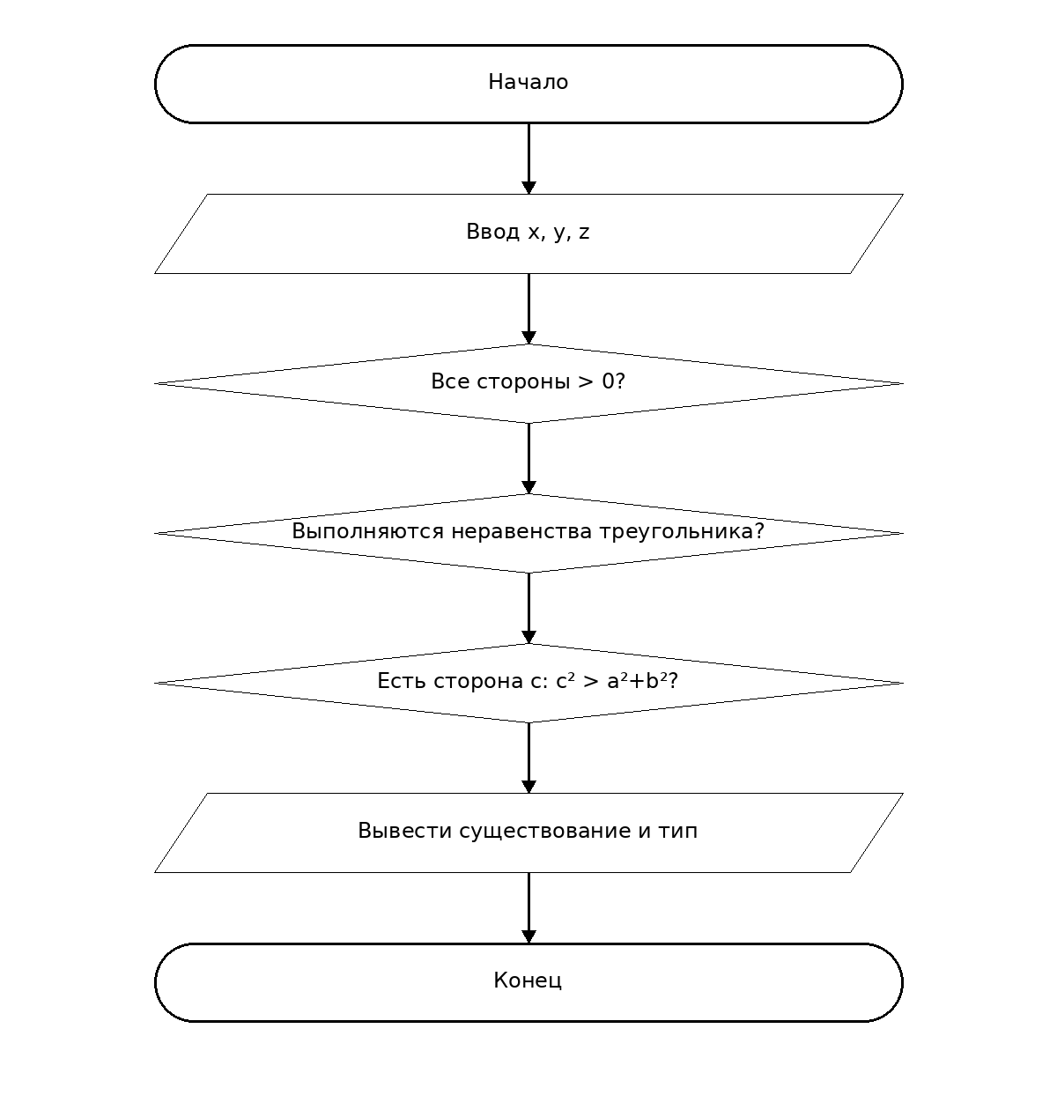
Текст программы
#include <iostream>
using namespace std;
int main() {
double x, y, z;
cout << "Enter three positive side lengths x, y, z: ";
cin >> x >> y >> z;
if (x <= 0 || y <= 0 || z <= 0) {
cout << "Input error: all side lengths must be positive." << endl;
return 0;
}
bool exists = (x + y > z) && (x + z > y) && (y + z > x);
if (!exists) {
cout << "A triangle with these sides does not exist." << endl;
return 0;
}
bool obtuse = (x * x > y * y + z * z) ||
(y * y > x * x + z * z) ||
(z * z > x * x + y * y);
cout << "The triangle exists." << endl;
if (obtuse)
cout << "The triangle is obtuse." << endl;
else
cout << "The triangle is not obtuse." << endl;
return 0;
}
Тестирование
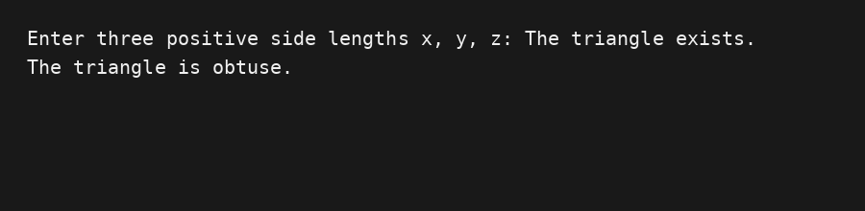
Рисунок 4.1 – Результат тестирования программы
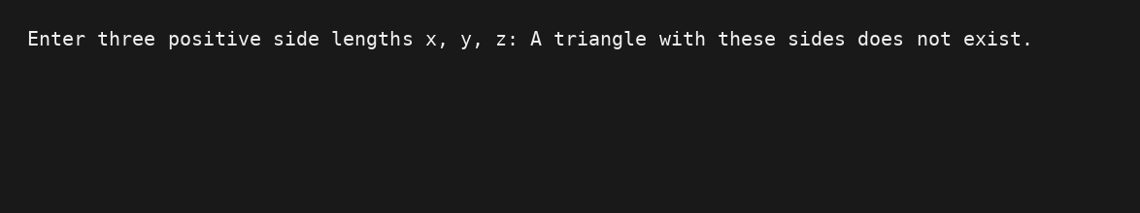
Рисунок 4.2 – Результат тестирования программы
Задание №5
Текст задания
Написать программу, вычисляющую стоимость междугороднего телефонного разговора. Исходные данные: код города и продолжительность разговора. Если код отсутствует в программе, вывести «Ошибка ввода данных». Использовать switch-case.
В методических указаниях конкретные коды городов и тарифы не заданы. Поэтому для однозначной работы программы принят учебный набор: 495 — 5 руб./мин; 812 — 6 руб./мин; 343 — 9 руб./мин; 383 — 10 руб./мин.
Работа программы
Программа считывает код города и длительность разговора. Оператор switch выбирает тариф за минуту, после чего стоимость вычисляется как произведение тарифа на длительность. Неизвестный код и неположительная длительность обрабатываются как ошибка.
Назначение переменных
Переменная | Тип | Назначение
code | int | Код города
minutes | double | Продолжительность разговора в минутах
pricePerMinute | double | Тариф за одну минуту
cost | double | Стоимость разговора
Блок-схема алгоритма программы
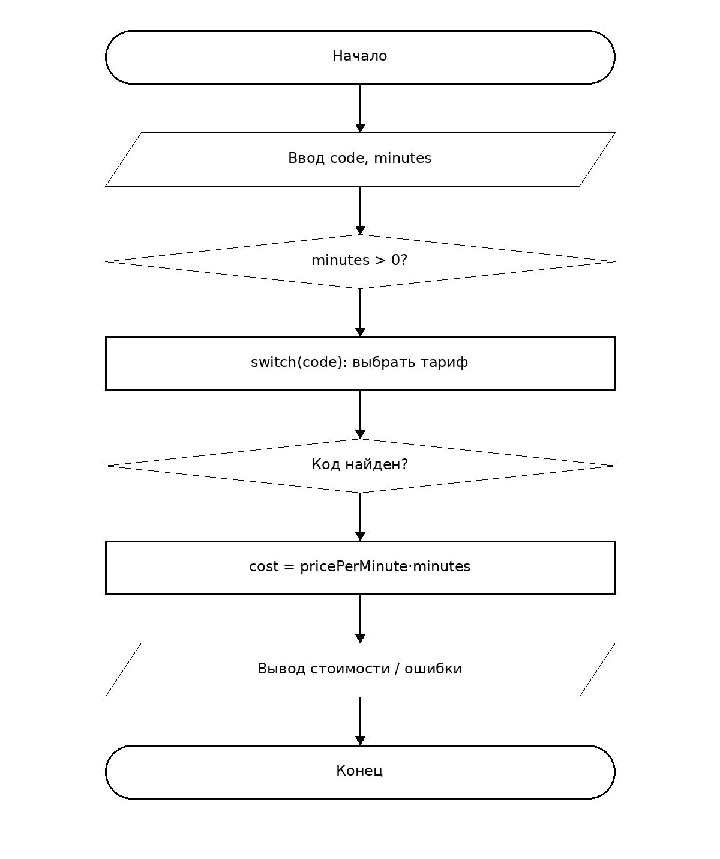
Текст программы
#include <iostream>
#include <iomanip>
#include <clocale>
using namespace std;
int main() {
setlocale(LC_ALL, "");
int code;
double minutes, pricePerMinute = 0.0;
cout << "Enter city code and call duration (minutes): ";
cin >> code >> minutes;
if (minutes <= 0) {
cout << "Ошибка ввода данных" << endl;
return 0;
}
// В методических указаниях конкретная тарифная таблица не задана,
// поэтому используется фиксированная учебная таблица тарифов.
switch (code) {
case 495: pricePerMinute = 5.0; break; // Москва
case 812: pricePerMinute = 6.0; break; // Санкт-Петербург
case 343: pricePerMinute = 9.0; break; // Екатеринбург
case 383: pricePerMinute = 10.0; break; // Новосибирск
default:
cout << "Ошибка ввода данных" << endl;
return 0;
}
double cost = pricePerMinute * minutes;
cout << fixed << setprecision(2);
cout << "Price per minute = " << pricePerMinute << " rub." << endl;
cout << "Call cost = " << cost << " rub." << endl;
return 0;
}
Тестирование
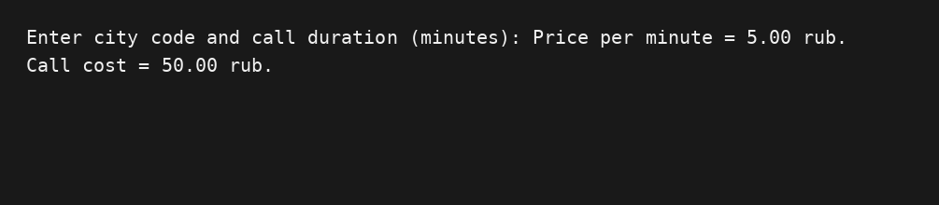
Рисунок 5.1 – Результат тестирования программы
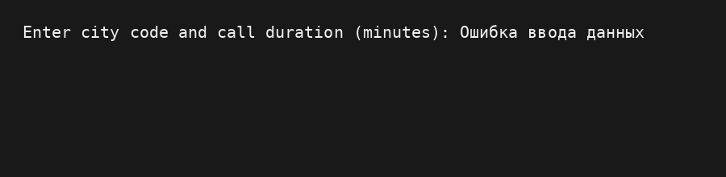
Рисунок 5.2 – Результат тестирования программы
Вывод
В ходе лабораторной работы были освоены основные конструкции программ на C++, операции ввода и вывода, арифметические вычисления, условные операторы if/else и множественный выбор switch-case. Для каждого задания разработан алгоритм, составлена и проверена программа, выполнено тестирование.

